Общий рейтинг участников школьного этапа Всероссийской олимпиады школьников по экологии_ - 2023– 2024 уч.год

№пп | Ф.И.О. | Класс | Кол-во баллов по убыванию | % выполнения  по убыванию
1 | Ховрич Екатерина | 10 | 28 | 62
2 | Дядечкина Карина | 11 | 23 | 51
3 | Тихонов Никита | 9 | 16 | 50
4 | Зимина Анастасия | 9 | 15 | 47
5 | Парахонько Роман | 9 | 12 | 37,5
6 | Горнак Андрей | 10 | 16 | 36
7 | Дядечкин Сергей | 9 | 10 | 31
8 | Горнак Ксения | 11 | 12 | 27

Члены жюри:
1.Курочкина С.И.
2.Илюшина И.Н.
3.Дядечкин С.Е.

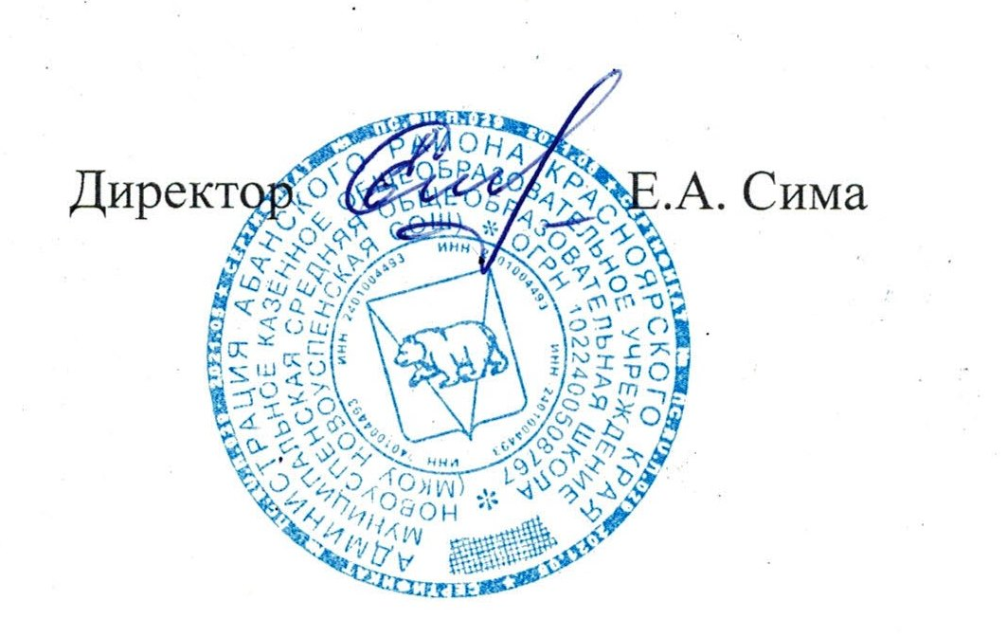
Протокол

О подведении итогов школьного этапа всероссийской
олимпиады школьников по экологии
Протокол № 1 (от 19 .09.2023 г.)

Члены жюри в составе:
1.Курочкина С.И.
2.Илюшина И.Н.
3.Дядечкин С.Е.

Подвели итоги школьного этапа всероссийской олимпиады школьников по экологии, состоявшегося 19 сентября 2023 г.

Победителями и призерами признаны следующие участники: (победитель - при условии, что количество набранных баллов превышает половину максимально возможных баллов. Призеры - выполнившие олимпиадные задания не менее 30 %.

9 класс

Ф. И участника | Школа | Кол-во баллов | % выполнения
Призеры

Тихонов Никита | Новоуспеснкая СОШ | 16 | 50
Зимина Анастасия | Новоуспеснкая СОШ | 15 | 47
Парахонько Роман | Новоуспеснкая СОШ | 12 | 37,5
Дядечкин Сергей | Новоуспеснкая СОШ | 10 | 31

10 Класс

Ф. И участника | Школа | Кол-во баллов | % выполнения
Победители
Ховрич Екатерина | Новоуспеснкая СОШ | 28 | 62
Призеры

Горнак Андрей | Новоуспеснкая СОШ | 16 | 36

11 Класс

Победители
Ф. И участника | Школа | Кол-во баллов | % выполнения
Дядечкина Карина | Новоуспеснкая СОШ | 23 | 51

Члены жюри:
1.Курочкина С.И.
2.Илюшина И.Н.
3.Дядечкин С.Е.

